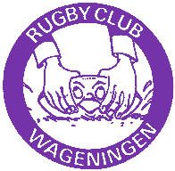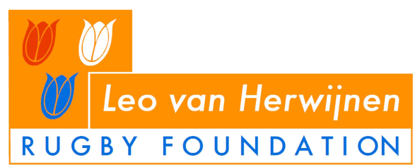
Persbericht
Unieke filmbeelden damesrugby uit Wageningen
Bij het digitaliseren van het filmarchief van Rugby Club Wageningen zijn unieke historische filmbeelden gevonden van de allereerste door de Nederlandse Rugby Bond gelegaliseerde en door Landelijke Overleg Dames erkende rugby wedstrijd voor dames in Nederland. Deze beelden worden op zaterdag 29 augustus overhandigd aan de Leo van Herwijnen Rugby Foundation in het bijzijn van de speelsters van destijds.
Op zaterdag 12 april 1975, tijdens het eerste lustrum van Rugbyclub Wageningen, speelden vriendinnen van de Wageningse rugbyers een rugbywedstrijd tegen de vriendinnen van de Eindhovense studentenrugbyclub Elephants. Onder leiding van scheidsrechter Bernard Gildemacher was deze wedstrijd het begin van het damesrugby in Nederland. De wedstrijd werd gefilmd door Hans Slotboom wiens 8 mm filmpjes digitaal zijn opgekalefaterd.
Op de beelden is de rugbywedstrijd te zien die de Wageningse dames met 4-0 wonnen. Beide teams hadden circa 2 weken getraind wat aan het spel te zien was. Ook is duidelijk zichtbaar hoeveel plezier de dames beleven aan het rugbyspel. Het is dan ook niet verwonderlijk dat de dames zijn blijven trainen en spelen. Het leidde er toe dat in 1981 de nationale damesrugbycompetitie van start is gegaan en dat op 13 Juni 1982 de allereerste door de International Rugby Board en Fédération Internationale de Rugby Amateur erkende Dames Rugby Interland in de wereld in Utrecht tussen Nederland en Frankrijk kon worden gespeeld.
De Leo van Herwijnen Rugby foundation beheert de rugbygeschiedenis in Nederland door het verzamelen en archiveren van rugbymemorabilia. Op zaterdag 29 augustus zal de heer Leo van Herwijnen zelf samen met de voorzitter van de Foundation, de heer Robert Balkestein, de digitale beelden in ontvangst nemen. Zo blijven de beelden voor altijd in het Nederlands rugbyarchief behouden en toegankelijk.
Noot voor de redactie
De overhandiging vindt plaats op zaterdag 29 augustus 2015 om 15:00 uur op sportpark de Zoom, Zoomweg 6 te Wageningen. Vanaf 14:30 uur is in het clubhuis van rugbyclub Wageningen de ontvangst van de betrokkenen.
Voorzitter Marjolein Helder zal samen met een aantal speelsters van weleer de beelden overhandigen in het clubhuis, waarna op groot scherm de beelden worden vertoond. De beelden worden in ontvangst genomen door de heer Leo van Herwijnen, oprichter en naamgever van de Rugby Foundation en de voorzitter de heer Robert Balkestein.
Voor vragen kunt u terecht op wedstrijdsecretaris@rcwageningen.nl of op telefoonnummer 06-46008108. De bijgevoegde foto’s zijn afkomstig uit de wedstrijd en kunnen vrij worden gebruikt voor publicatie.

